DOMUS NATURAE
ARCHITETTURA RURALE

ECOSISTEMI BIOENERGETICI

DOSSIER BIOGAS

PROCESSO
ANAEROBICO

PRODUZIONE BIOGAS

DOMUS NATURAE S.a.s Architettura Rurale . Ecologia
BioGas

Le informazioni contenute nel presente documento e sue parti integranti, sono strettamente riservate e non potranno essere comunicate, riprodotte o altrimenti utilizzate senza nostra preventiva autorizzazione scritta.
Nella fase costruttiva la DOMUS s.a.s si riserva il diritto di apportare tutte le variazioni che riterrà opportune per il miglioramento delle apparecchiature fornite, in funzione di Vs. ulteriori informazioni tecniche.

DESCRIZIONE DEL PROCESSO ANAEROBICO

1 Aspetti biologici

La decomposizione microbica dei residui organici in ambiente anaerobico, è un processo che avviene spontaneamente in natura; conoscerne profondamente i processi biochimici è perciò necessario per una migliore fermentazione e per una conseguente maggiore produzione di Biogas.
Il procedimento tecnologico adottato dalla DOMUS s.a.s per produrre Biogas è del tipo: Continuo con Digestione Anaerobica a Fasi separate e Bio-fissazione Batterica . Attraverso la digestione anaerobica a caldo, Mesofita e Termofila, si ottiene, oltre al Biogas, l’abbattimento del carico inquinante, grazie all’attività specifica di una flora microbica selezionata, in grado di utilizzare le sostanze organiche ed inorganiche presenti nei residui vegetali e animali per moltiplicarsi e trasformarle quindi in nuova sostanza vivente, cioè in BioMasse microbiche controllate. E′ pertanto chiaro che in questo processo gioca un ruolo importante la quantità di Energia contenuta nei residui organici animali e vegetali, e che viene in seguito liberata dalla flora microbica specializzata.
I processi anaerobici si basano sul fatto che alcuni microrganismi sono capaci di vivere e riprodursi in assenza di ossigeno disciolto; essi vengono generalmente chiamati organismi anaerobici. A questa categoria appartengono i metanobatteri che si trovano comunemente nei digestori, nelle torbiere, negli stagni e nell’intestino di alcuni animali domestici.
I Batteri Metanigeni sono un gruppo specifico che rappresenta l’anello finale della catena di degradazione della materia organica; essi sono in grado di utilizzare solo un ristretto gruppo di substrati per produrre metano, e cioè: acetati, formiati, miscele di idrogeno e anidride carbonica. I materiali di partenza contenuti nei residui organici, sono polimeri complessi come la cellulosa, l’amido, i grassi e le proteine non assimilabili direttamente dai Batteri Metanigeni. Occorrono allora altri microrganismi fermentativi che iniziano la degradazione del substrato.
Un primo gruppo di questi microrganismi (clostridine streptococchi, batteri enterici) trasforma i polimeri dell’amido, della cellulosa, dei grassi, delle proteine, in acidi organici, alcoli, acqua e anidride carbonica.
Un secondo gruppo converte gli acidi grassi a lunga catena e gli alcoli in acido acetico, idrogeno e anidride carbonica: queste reazioni sono endotermiche e sono associate alla riduzione esotermica dell’Anidride Carbonica a Metano.

2 Aspetti chimici

La materia organica suscettibile di essere digerita Anaerobicamente, è la BioMassa naturale animale e vegetale, e la BioMassa di sintesi con struttura molecolare che si avvicina a quella naturale. Facendo avvenire il processo fino alla fase finale, i prodotti gassosi della digestione sono CH₄ (metano) e CO₂ (Anidride carbonica); se invece il processo è soltanto parziale possono formarsi dei composti intermedi di odore particolarmente sgradevole H₂S ecc.. Lo scopo della fermentazione anaerobica è quello di stabilizzare la sostanza organica attraverso la produzione di Energia e di fertilizzante (humus).

Peculiarità del processo:

1) Produzione di Metano Biologico e di Humus;

2) Abbattimento Ecologico del Carico Inquinante, con stabilizzazione della
Materia Organica e recupero totale dell’Azoto contenuto .

3) Recupero dell’acqua contenuta nella BioMassa digerita.

L’effluente liquido, inoltre, se ben digerito, non produce alcun odore sgradevole qualunque sia l’utilizzo finale: Fertirrigazione – Humus – Combustione.
I fattori che intervengono nel processo di digestione anaerobica e che consentono di controllarne l’efficienza sono molteplici: omogeneizzazione, carico, temperatura, umidità, tempo di ritenzione, disponibilità e mixer di sostanze nutritive con capacità tamponante.
Il Biogas prodotto, essendo insolubile nel materiale organico, fuoriesce dal sistema e viene raccolto ed utilizzato come combustibile per la Cogenerazione di Energia Elettrica e Termica.
La stabilizzazione del materiale organico avviene attraverso la rimozione dell’ossigeno.
Eventuali tracce di H₂s vengono estromesse con un trattamento di Desolforazione, mentre vapore acqueo e polveri vengono eliminati col trattamento di deumidificazione per Δt° e pendenza.

Il processo di degradazione della sostanza organica in assenza di ossigeno, propriamente definito Fermentazione, avviene in ambiente liquido, e si può schematizzare in quattro fasi:

1) IDROLISI:

- Degradazione dei Polimeri in Monomeri
- Trasformazione della Cellulosa in Glucosio e Cellobiosio.

2) ACIDOGENESI O FERMENTAZIONE:

- Trasformazione dei Monomeri in H₂O, CO₂, NH₃, Etanolo ed Acidi
Grassi volatili.

3) ACETOGENESI:

- Trasformazione degli Alcoli degli Acidi Grassi Volatili in Acetati, H₂,
CO₂.

4) METANOGENESI:

- I Batteri Metanigeni trasformano Acetati, H₂, CO₂, in CH₄ mediante le
seguenti reazioni:

a) Riduzione della CO₂: ca. 30 %
CO₂ + 4 H₂ → CH₄ + 2H₂O

b) Decarbossilazione dell’Acido Acetico: ca. 70%
CH₃COOH + H₂O → CH₄ + H₂CO₃

2.1 Fattori che influenzano la Digestione Anaerobica
- pH, alcalinità, contenuto di acidi volatili, ammoniaca;
- Sali minerali (sodio, potassio, calcio, magnesio). Rapporto C / N.
In caso di emergenza, per il controllo degli acidi volatili e dell’ammoniaca la DOMUS s.a.s. è in grado di fornire un Bioattivatore Enzibatterico, che, inoculato nelle fosse di stoccaggio a monte dell’impianto per la produzione di biogas, consente un abbattimento considerevole della quantità di ammoniaca presente nelle BioMasse, e nel contempo, favorisce un più rapido innesco dei processi microbiologici che portano alla degradazione della sostanza organica, accelerando in tal modo il primo stadio della digestione anaerobica, aumentando il carico organico digeribile ed ottimizzando la Bioconversione in BioGas ad alto tenore di Metano.

2.2 Odori
Durante tutto il processo anaerobico non fuoriescono dall’impianto odori sgradevoli, dal momento che tutto il percorso della BioMassa liquida avviene in tubazioni e contenitori a tenuta ermetica. L’unico punto di questo Ecosistema Integrato, in cui possono prodursi odori molesti è nella fase di scarico, preparazione e carico delle miscele organiche, se permangono troppo in Ambiente Ossidativo.
Per risolvere questo problema, tra l’altro oggetto di normative in essere, si interviene nei punti critici con un Termonebulizzatore che eroga un composto bio-chimico che aggredisce e trasforma le molecole di Mercaptani, cadaverine e simili, eliminando ogni odore, oppure si filtra l’aria con uscita controllata dall’ambiente chiuso messo in depressione.

3 CENTRALE ELETTRICA DA FONTI RINNOVABILI

BIOGAS DA DIGESTIONE ANAEROBICA

L’intervento prevede la realizzazione di un Ecosistema Integrato a Ciclo Bio-Energetico Chiuso costituito da un Impianto Modulare per la produzione di BioGas e conseguente Cogenerazione di Energia Elettrica e Termica, mediante il Processo di Digestione Anaerobica di BioMasse Animali e Vegetali con successivo Impianto di Separazione delle fasi mediante Filtropressa, con produzione di Humus Secco come Fertilizzante ed Acqua, che viene trattata con un Impianto di Osmosi Inversa e scaricata a norme, oppure stoccata ed utilizzata come irrigazione in agricoltura senza trattamento di Osmosi Inversa.
Questo Ecosistema Integrato permette un elevato Risparmio Energetico rispetto all’equivalente combustibile Fossile “Metano”, ed inoltre di evitare totalmente le Emissioni di CO₂ , come da Protocollo di Kyoto, ed ancora di ottenere il completo abbattimento del Carico Inquinante contenuto nelle sostanze in entrata prima della Fermentazione.
Le BioMasse di cui sopra devono essere combinate tra loro in modo tale da ottenere una composizione chimica equilibrata onde permettere alle varie famiglie di batteri di sviluppare al meglio le reazioni che portano alla maggior produzione di BioGas con il massimo tenore di Metano e contestualmente ottenere un Humus di elevata qualità.
Da questo l’importanza di effettuare la Fermentazione applicando ad ogni fase
( Idrolisi – Acidogenesi – Acetometanogenesi ) la temperatura, il pH ed il rapporto C / N richiesti dai microrganismi specifici, dedicati alle diverse reazioni chimiche.

Alcune BioMasse idonee sono le seguenti:

Rifiuti: fanghi civili - forsu – percolato – olio – grasso – sangue – carniccio – ecc.

Colture Vegetali: mais – canapa – sorgo –girasole –colza – erba medica -
Frumento ecc.

Scarti Vegetali: paglia – stocchi mais – foglie – sfalci erba ecc.

Scarti Agro-Alimentari: pomodori – legumi – frutta – barbabietole – vinacce – sansa.

Reflui Zootecnici: liquami e letami – bovino - suino - equino – avicunicolo – rumine.

3.1 FASI OPERATIVE INTEGRATE DELL’ ECOSISTEMA

- Stoccaggio in Trincea della BioMassa Vegetale solida

- Stoccaggio in Vasca chiusa C.L.S. della BioMassa liquida

- Alimentazione Meccanica della Sostanza Organica Solida

- Alimentazione Idraulica del Liquame

- Trattamento di Pastorizzazione se richiesta dalla L. 1774 CE

- Processo Anaerobico di Fermentazione

- Riscaldamento ed Agitazione della BioMassa

- Produzione BioGas

- Deumidificazione e Desolforazione BioGas

- Stoccaggio del BioGas nella Cupola Gasometrica e nei Polmoni

- Combustione del BioGas nella Centrale AB Energy (Motori Jenbacher- Generatore Stanford) con Cogenerazione di Energia Elettrica e Termica

- Recupero Termico su Fumi di Scarico con Produzione di Energia Elettrica mediante Turbo Espansore e ciclo a cascata del Propano

- Raschiatore – Estrattore Inerti – Estrattore Galleggianti

- Abbattimento al 99 % del B.O.D₅ e C.O.D.

- Stoccaggio dell’Effluente liquido Digerito (Humus Colloidale)

- Separazione dell’Humus Colloidale in due fasi: secca e liquida

- Stoccaggio dell’Humus secco ad uso Fertilizzante Organico-Minerale

- Trattamento dell’Acqua con Osmosi Inversa e scarico a norma L. 152/99

- Controllo Analitico Bio-Chimico dei Processi con apparecchiature interne: t° C – pH – CH₄ – CO₂– H₂S – NH₃

- Controllo Emissione Fumi di Scarico

- Analisi Biologiche Chimiche complete presso laboratorio esterno

- Assistenza e Gestione Processo Produzione BioGas

- Assistenza e Manutenzione Centrale di Cogenerazione

- Assistenza e Gestione Pratiche: IAFR – CV – EMISSION TRADING CO₂ - Finanziamenti.

3.2 DESCRIZIONE PROCESSI

  - BIOGAS
  - ENERGIA EL.
  - ENERGIA T.
  - HUMUS
  - ACQUA

L’Impianto viene progettato con una o più linee indipendenti di Digestione Anaerobica Termofila continua a doppio stadio con due Digestori ed una Vasca di Stoccaggio finale, ed una Centrale di Cogenerazione Elettrica e Termica, progettata e costruita dalla AB Energy, montata in Container presso una struttura esistente o da edificarsi.
Il Processo Anaerobico, separato nelle Fasi di : Idrolisi – Acidogenesi ed AcetoMetanogenesi , avviene all’interno dei Digestori costruiti in C.A. coibentati con resine poliuretaniche e riscaldati da 35 °C a 65 °C ca. per un periodo da 36 a 50 gg. ca., con pH appropriato e controllo continuo dell’Ammoniaca .
Le BioMasse preparate, solida e liquida, vengono introdotte giornalmente e separatamente, con dosaggio automatico e temporizzato nel primo Digestore, costringendo un’eguale quantità a passare per tracimazione nella cisterna successiva.
Con questo procedimento si ottiene con certezza l’Igienizzazione e la Biostabilizzazione richieste per legge, per immettere sul Mercato l’Humus prodotto.
Nei casi in cui il Regolamento CE N. 1.774 richiede la sterilizzazione, si provvede con un trattamento di Pastorizzazione con i tempi e le temperature idonee.
Durante il Processo la BioMassa che ha un tenore di umidità del 80 % ca., viene miscelata con una intermittenza calcolata in funzione della sua composizione Chimico-Fisica.
Il sistema è progettato in modo tale che il pozzo della pompa di carico sia posizionato ad un livello inferiore rispetto ai Digestori ed alla Vasca di Stoccaggio,in modo tale da permettere un riflusso a gravità nel pozzo medesimo del liquido digerito in caso di necessità.
La Stazione di Pompaggio è predisposta per riempire e svuotare separatamente ogni Digestore, e la Vasca di Stoccaggio e lavare tutte le condutture.
La BioMassa, terminata la Fermentazione, passa nella Cisterna di Stoccaggio calcolata con una ritenzione di 30 giorni c.a., per poi essere inviata all’Impianto di Separazione con Filtropressa, da cui risultano Humus ed Acqua.
Il BioGas prodotto dopo esser stato Deumidificato e Desolforato, viene convogliato nella Cupola Gasometrica situata sopra la Vasca di Stoccaggio, da cui poi viene aspirato mediante una soffiante ed introdotto nella Centrale di Cogenerazione (motore + generatore).
L’Energia Termica sotto forma di Acqua calda a 80° C necessaria al funzionamento dell’impianto, viene prelevata direttamente dalla centrale stessa in cui viene prodotta attraverso il recupero con scambiatori di calore.
L’Energia Termica residua viene recuperata ed utilizzata in parte per riscaldamento e sanitario direttamente dall’Azienda.
L’Energia Elettrica viene venduta al GRTN o ad altri Acquirenti Autorizzati, al prezzo fissato dal G.M.E., mediante Acquisto Obbligato come da Legge Bersani / ‘99 che prevede una soglia minima del 2,35 % calcolata sul Bilancio Annuale di Produzione o Commercio di Energia Elettrica in aumento dello 0,35 % Annuale fino al 2012, a cui si sommano i Certificati Verdi.
L’Humus, dopo la Fermentazione Anaerobica risulta Biostabilizzato, Inodore, Igienizzato, (Sterilizzato), Igroscopico, Soffice e con un alto valore Fertilizzante.
Quando esce dalla Filtropressa non necessita di altri trattamenti e viene direttamente stoccato in locale coperto ed aerato per poi essere inviato al confezionamento ed imballaggio per la vendita.L’Acqua estratta attraverso la separazione delle fasi mediante la Filtropressa viene stoccata in Laguna per poi essere utilizzata come Irrigazione, e Lavaggi oppure trattata con Osmosi Inversa e scaricata a Norma della Legge 152 / 99 Tab. 3.

  - AZOTO

L’integrazione delle Fasi di Diluizione, Miscelazione, Digestione Anaerobica, Produzione di Energia, Filtrazione dell’Effluente Digerito, Osmosi Inversa, Stoccaggio Acqua in Laguna,Produzione e Vendita Humus, ci permette di chiudere il Ciclo del Carbonio e dell’Azoto senza inquinare in alcun modo l’Aria, il Suolo e le Falde Acquifere.
L’Azoto presente nelle BioMasse in entrata prevalentemente in forma Organica, mediante la fermentazione Anaerobica viene trasformato completamente in Azoto: Ione Ammonio NH₄ –N ed Ammoniaca NH₃ in funzione del pH.
Mediante il trattamento di separazione con la Filtropressa (Riduzione fino al 95 % di Acqua) l’Azoto ormai trasformato come sopra descritto, viene trattenuto per il 40% nell’ Humus Secco , e per il 60% rimane diluito nell’acqua filtrata, la quale rappresenta il 90% c.a. del volume totale dell’effluente digerito (Humus colloidale liquido).
L’Humus in fase secca, di cui si conosce con esattezza l’analisi chimica dei componenti presenti nella BioMassa in entrata, viene Stoccato in ambiente Aerato su platea in C. A. e poi avviato in parte all’utilizzo sui propri terreni coltivati, e per la parte eccedente viene venduto sfuso od insaccato in Big-Bag corredato di Analisi Chimica e Scheda Agronomica per i dosaggi da applicare sulle colture.
Per quanto riguarda l’utilizzo di Humus e acqua per la fertilizzazione dei propri terreni si tiene conto del rapporto Kg/Ha previsto dalla legge per l’Azoto (170 Kg/Ha/anno)
Nel caso di trattamento dell’Acqua Filtrata con Osmosi Inversa il permeato ottenuto viene scaricato a norma L. 152/99, mentre il concentrato, ricco di Azoto, Fosforo, Potassio e dei metalli utilizzati quali integratori nell’Alimentazione Animale ed utili al terreno come Oligoelementi, viene miscelato con l’Humus Secco, migliorandone in tal modo le qualità Fertilizzanti.
Così facendo non vengono scaricati, in modo sconsiderato ed incontrollato, né sul suolo, né in acque superficiali o in falda, elementi che possono essere nocivi (nitrati-fosfati-metalli pesanti-medicine), come avviene attualmente in molti casi in cui, senza il controllo analitico, dosaggio proporzionato e tracciabilità, i liquami vengono sempre sversati sugli stessi terreni provocando l’accumulo nocivo degli elementi di cui sopra.
Nel caso vengano utilizzati in Digestione Anaerobica dei Fanghi Industriali contenenti Metalli Pesanti in dosi eccessive e/o tipo estremamente tossico tali da non rientrare nei parametri della legge L. 748/84, il concentrato Finale post-Osmosi Inversa viene conferito per il recupero negli appositi Siti Autorizzati, mediante Combustione e Produzione di Ceneri pregiate per i Cementifici.

3.4 SCHEMA IMPIANTO INTEGRATO
Digestione Anaerobica – Biogas – Cogenerazione - Filtrazione

Omogeneizzazione
Filtrato : Fase Liquida
Humus secco : Fase Solida
Fanghi
Biogas
Concime
Organo-minerale
Grassi
Biomasse Vegetali

Modulo 2
Produzione di Biogas
Modulo 1
Produzione di Biogas

Eluato Digerito

Filtrazione Eluato :
FILTROPRESSA ORGALIZ

Fumi 420° C
COGENERATORE

Unità di trattamento filtrato:
OSMOSI INVERSA
Concentrato

CCLC

En. Elettrica

Energia
Elettrica e Termica

Permeato : scaricato a norma
(L.152 / 99)

(NH₄⁺< 15 mg/L)

3.4.2 Sezione Indicativa

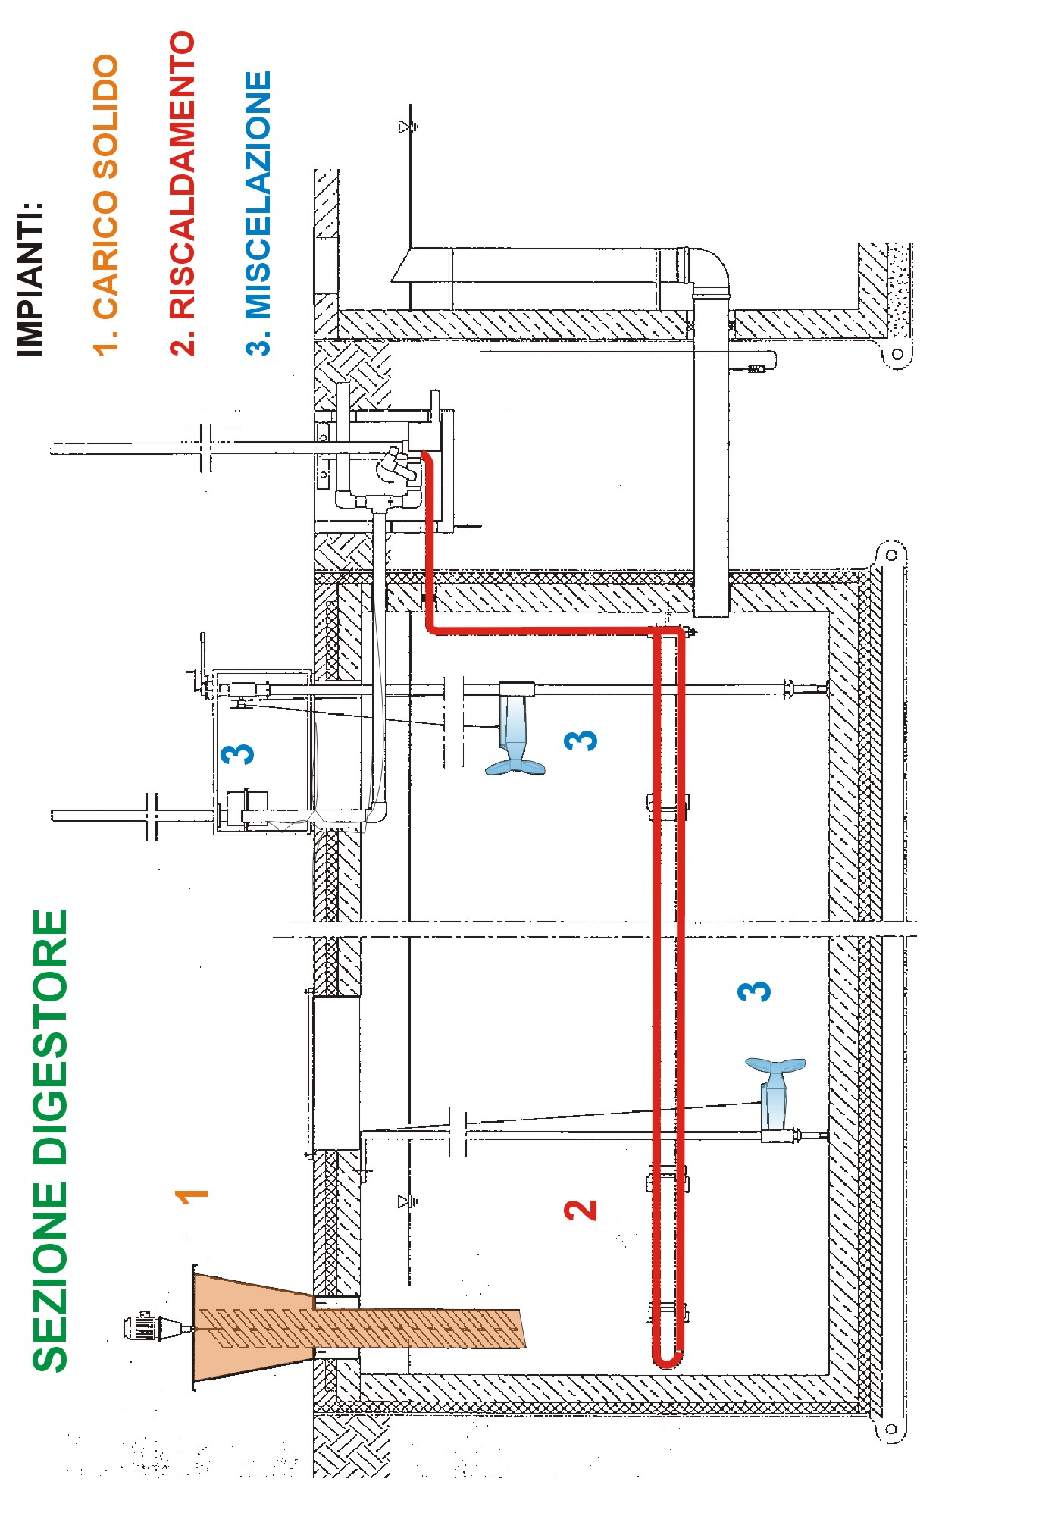

- Scheda Impianto Filtropressa

PROCESSO SEPARAZIONE REFLUI

Trattamento Bio-Chimico-Fisico
- Coagulazione
- Flocculazione
- Strutturazione molecolare
- Filtro-Pressa

Risultato Trattamento

Riduzione H₂O del 70 % - 95 %

Produzione di Humus stabilizzato ed inodore

DESCRIZIONE DEL PROCESSO FILTRO-PRESSA

Fase 1. Miscelazione dell’humus diluito

Fase 2. Trattamento di coagulazione con polimeri organici

Fase 3. Trattamento di flocculazione con polimeri organici

Fase 4. Trattamento con additivazione di fibra

Fase 5. Trattamento di filtrazione a doppio stadio : pressione con rulli e camera di compressione a due pistoni muniti di tele microforate.

Fase 6. Il liquido filtrato può subire un Trattamento di Osmosi Inversa

Fase 7. Il liquido post-Osmosi Inversa è scaricato a norme.

Fase 8. Stoccaggio humus. L’humus derivato dalla filtro-pressa viene stoccato in ambiente ventilato e al riparo dalla pioggia.

Fase 9. Stoccaggio Acqua. L’acqua per irrigazione viene stoccata in laguna impermeabilizzata.

4.1 SCHEMA IMPIANTO SEPARAZIONE

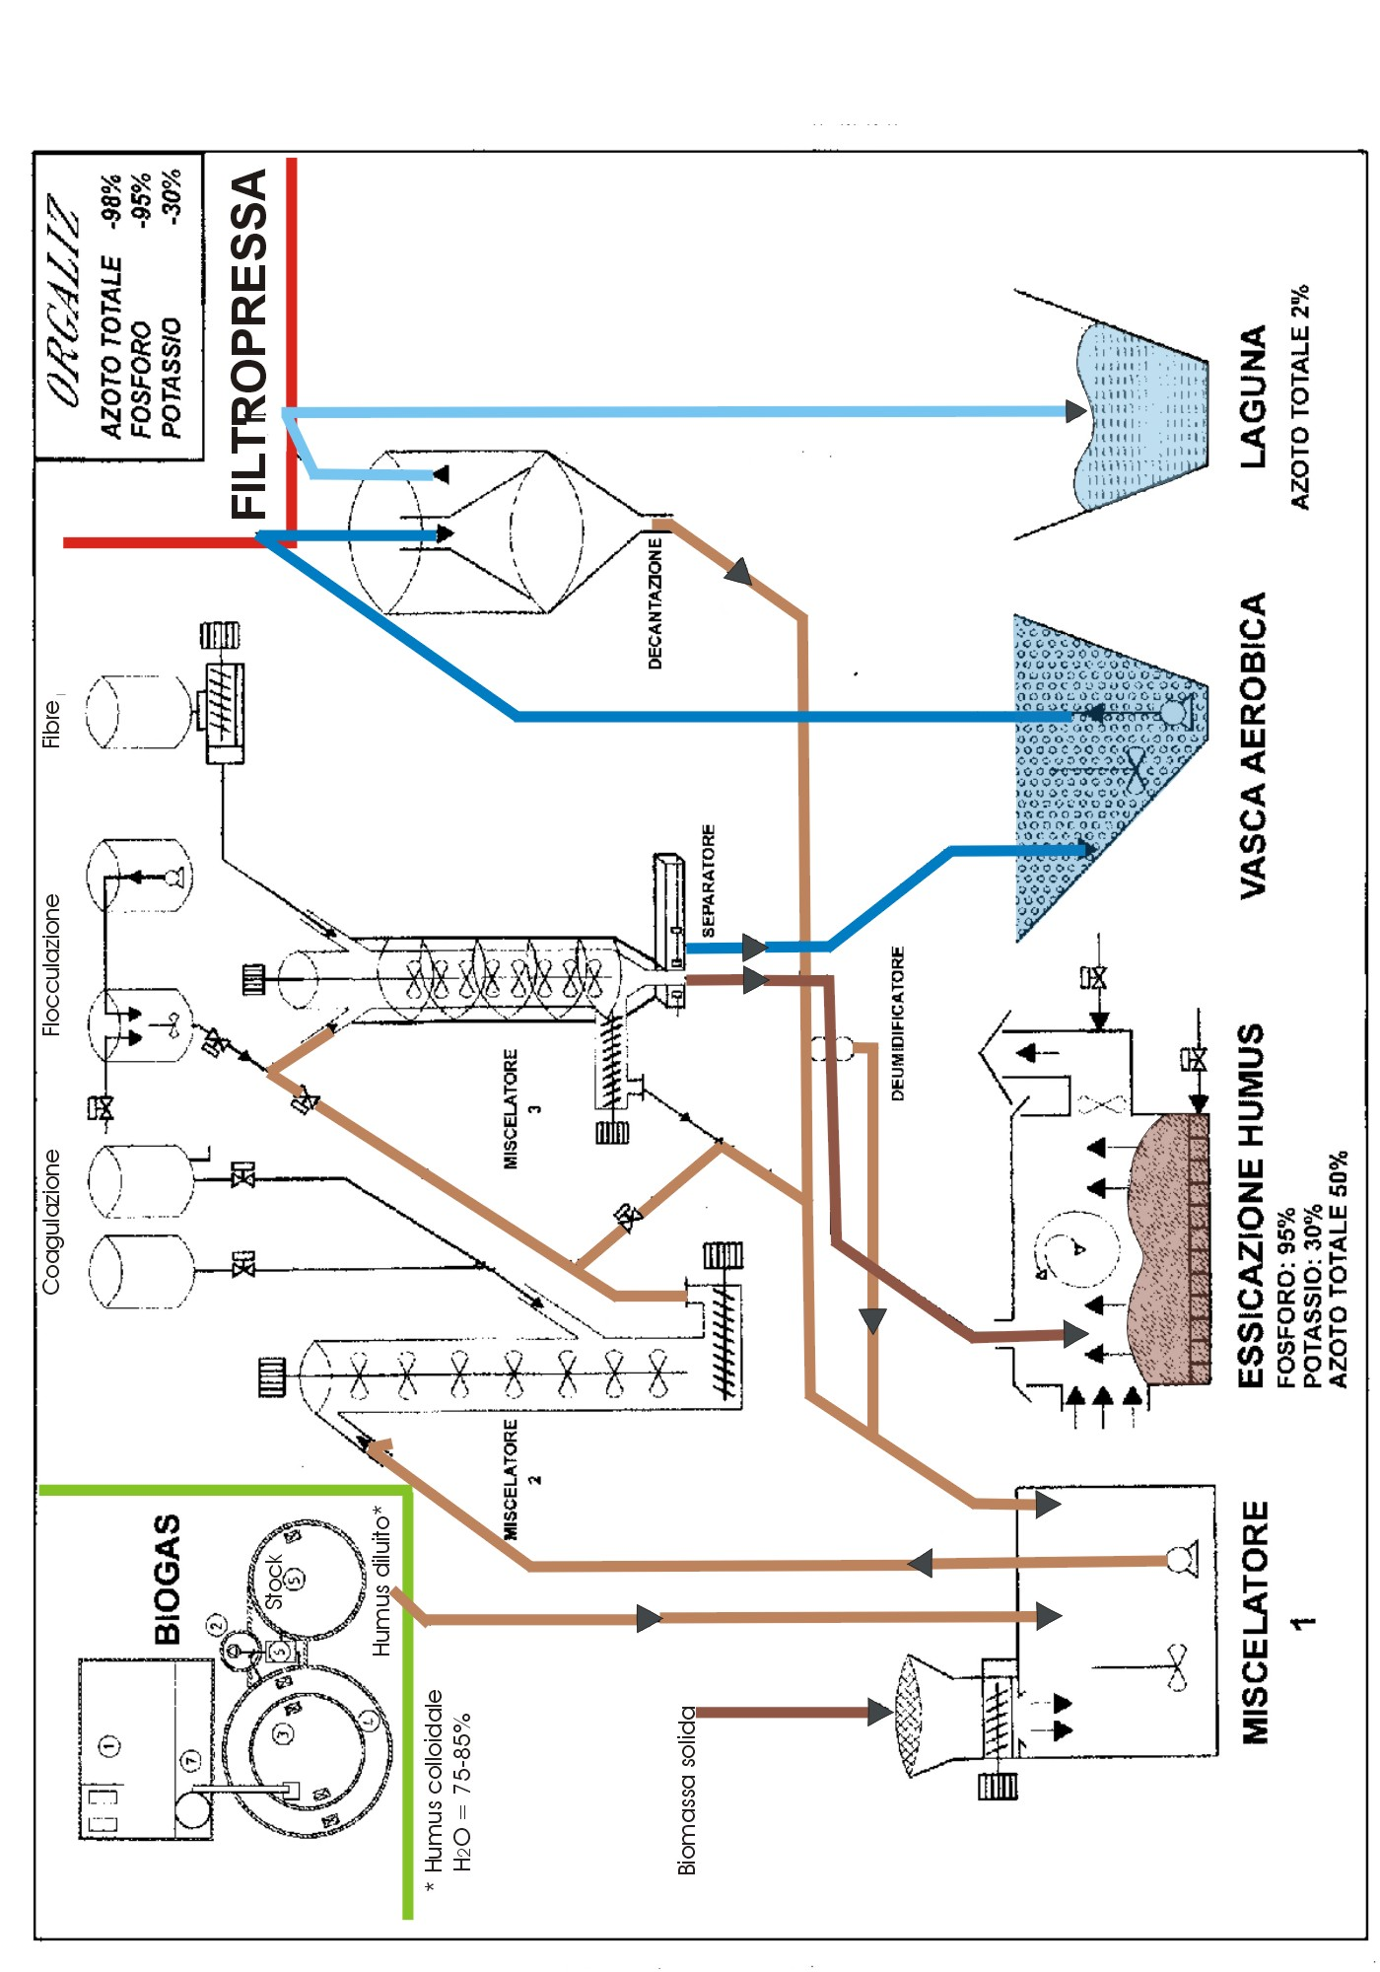

5. SCHEMA STOCCAGGIO BIOGAS

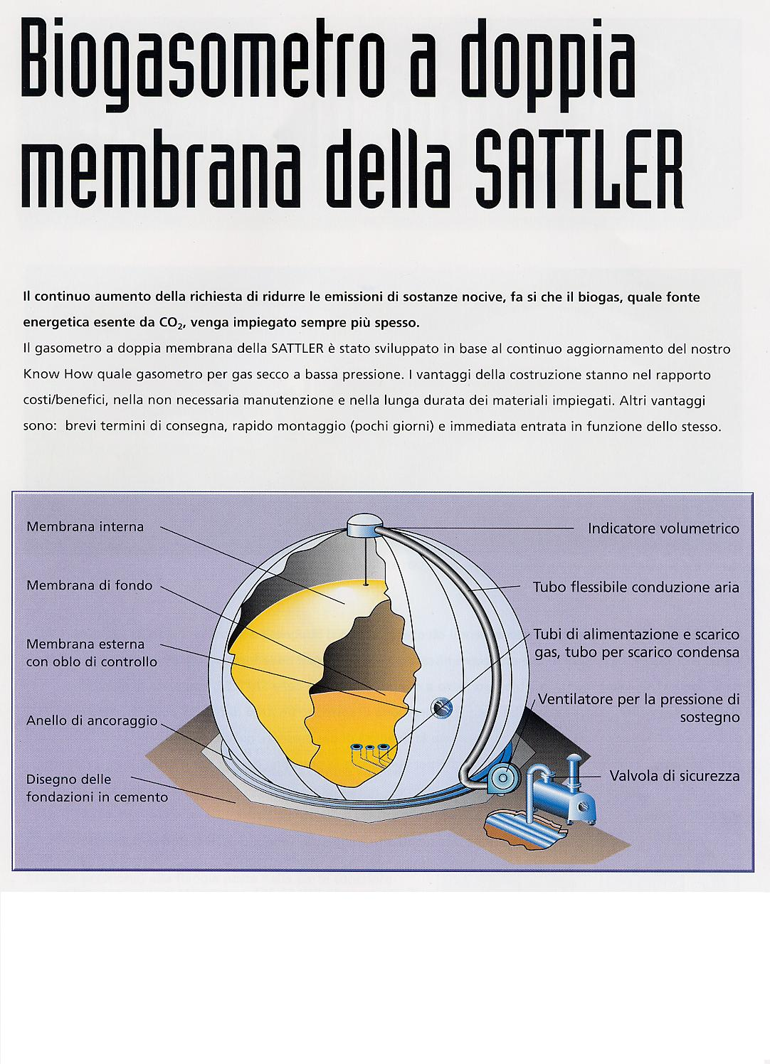

6 SCHEDA INFORMATIVA

6.1 DATI FORNITI DAL CLIENTE
Attività Cliente:
Località:
Terreno:
Falde acquifere:
Allevamento:
Tipologia Colture:
Analisi Chimiche:

6.2 CONSUMI ENERGETICI

ENERGIA ELETTRICA | POTENZA  kW | CONSUMI  kW/h/ anno
Residenza
Attività
ENERGIA TERMICA | TIPO | Lt - m³ – Kg
Combustibile | Gasolio
Combustibile | Metano
Combustibile | Legna

6.3 BIOMASSE ANIMALI E VEGETALI DISPONIBILI

TIPO | QUANTITA’  t/g | S.S.T.  % | S.S.O.  %
FORSU
Sansa Olio Oliva
Erba
Mais
Canapa
Girasole
Sorgo
Colza
Grano
Frutta
Verdura
Siero Latte
Scarti Cucina
Vinacce
Paglia
Potatura verde
Alghe
Sangue
Grassi Animali
Liquame Bovino o Suino o Avicolo
Letame Bovino o Suino o Avicolo
Fanghi Depurazione Civile
Fanghi Agro-Industriali

